
Bicicleta Electrica Evolio X-Bike 2
Manual de utilizare

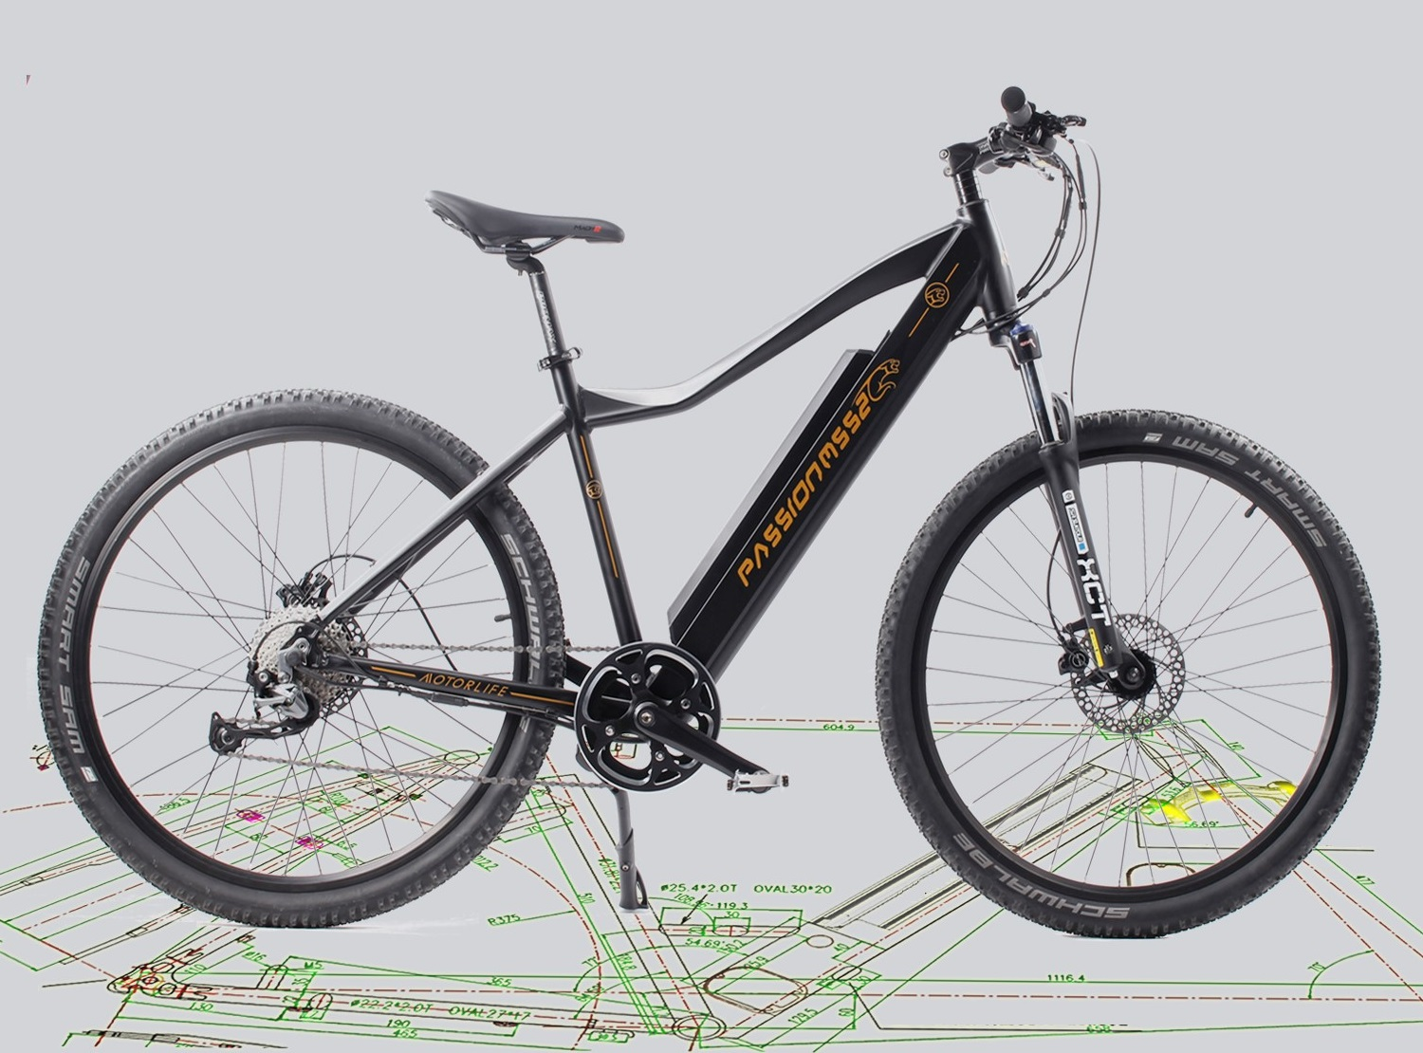

INTRODUCERE

Stimate client,

Îţi multumim că ai cumpărat bicicleta electrică Evolio X-Bike 2, inovatoare, sigură si cu un design urban.

Vă rugăm sa citiţi acest manual cu atenţie pentru a invăţa cum să folosiţi acest produs in siguranţă. Sperăm că vă veţi bucura de noul dumneavoastră produs.
Cuprins

1. Siguranta 3
1.1. Siguranta personala 3
1.2. Siguranta X-Bike 3
1.3. Siguranta electrica 3
1.4. Siguranta franelor 4
1.5. Intretinere 4
2. Asamblarea bicicletei 5
2.1. Accesorii 5
2.2. Pasii de instalare 6
2.2.1. Asamblare roata din fata 6
2.2.2. Asamblare ghidon 7
2.2.3. Asamblare sa 7
2.2.4. Asamblare pedale 8
3. Accesorii ghidon 8
4. Instalarea si scoaterea bateriei 9
5. Display 11

IMPORTANT: Cititi toate instructiunile inainte de utilizare. Pastrati instructiunile pentru interventii viitoare.
AVERTISMENT: Masurile de precautie trebuie respectate intotdeauna atunci cand folositi un aparat electric pentru a reduce riscul de incendiu, soc electric sau ranire.

- Siguranta
1.1. Siguranta personala
• Bicicleta X-Bike este destinata utilizarii ca mijloc de transport sau pentru agrement. Utilizarea bicicletei pentru orice alt scop poate duce la vatamari grave.
• Inainte de a folosi bicicleta intr-o zona aglomerata sau pe drumurile publice, practicati mersul pe ea intr-o zona sigura, fara pericole. Acordati atentie controlarii si accelerarii bicicletei.
• Este responsabilitatea dumneavoastra sa identificati si sa urmati toate legile si reglementarile, inclusiv montarea pe X-Bike a oricarui echipament suplimentar necesar pentru a respecta legislatia in vigoare.
• Pe timp de noapte, farul din fata si stopul rosu din spate trebuie sa functioneze. Trebuie, de asemenea, sa instalati reflectoarele rosii pentru pedale, furnizate in pachet.
• Aveti grija cand incarcati X-Bike in masina sau cand o montati pe un suport pentru biciclete.
1.2. Siguranta X-Bike
• Trebuie sa aveti peste 14 ani pentru a utiliza bicicleta X-Bike.
• X-Bike este conceputa sa suporte o greutate de pana la 120 kg.
• Nu scufundati X-Bike in apa.
• Viteza bicicletei X-Bike poate fi mai mare decat sunteti obisnuiti, in special la accelerarea electrica.
1.3. Siguranta electrica
• Utilizati bateria si incarcatorul original, furnizate in pachet.
• Nu faceti modificari asupra incarcatorului.
• Incarcatorul a fost proiectat pentru o tensiune specifica, verificati intotdeauna daca tensiunea de alimentare este aceeasi cu cea indicata pe eticheta bateriei. Un incarcator neadecvat poate crea riscul de incendiu atunci cand este utilizat. Nu utilizati niciodata incarcatorul cu alt aparat si nu incercati sa incarcati acest produs cu un alt incarcator.
• Inainte de utilizare verificati cablul incarcatorului. Acesta nu trebuie sa fie deteriorat sau incurcat. Un cablu de incarcare deteriorat sau incurcat creste riscul de incendiu si soc electric.
• Tineti cablul incarcatorului departe de suprafete cu temperaturi ridicate si obiecte ascutite.
• Nu manipulati incarcatorul cu mainile ude.
• Nu depozitati si nu incarcati aparatul in aer liber.
• Incarcatorul trebuie scos din priza inainte de a scoate bateria, de a curata sau de a intretine aparatul.
1.4. Siguranta franelor
• Verificati in mod regulat franele pentru a nu prezenta semne de uzura. Orice piesa uzata trebuie reparata sau inlocuita imediat.
• Va recomandam sa folositi initial franele intr-un loc sigur, fara trafic pentru a va familiariza cu sistemul. Practicati opririle de urgenta pana cand va simtiti sigur sa controlati bicicleta X-Bike.
• Suprafetele umede reduc puterea de franare. Reduceti viteza si pastrati distanta pentru a putea opri in conditii de siguranta atunci cand va deplasati pe suprafete umede.
• Exersati franarea pe diferite tipuri de suprafete.
• Asigurati-va ca suprafetele de franare si placutele de frana nu contin ceara, grasimi sau ulei.
• Nu pedalati in timp ce franati, aceast lucru va cauza uzura excesiva.
1.5. Intretinere
• Multe componente de pe X-Bike sunt supuse unui grad mai mare de uzura datorita functiei lor si gradul de utilizarea al acestora. Asigurati-va ca X-Bike este verificat in mod regulat la un magazin specializat si ca ati inlocuit partile uzate.
• Dupa un accident sau orice fel de eveniment, verificati bicicleta la un specialist pentru a fi sigur ca o folositi in conditii de siguranta. Retineti ca este posibil ca uzura sa nu fie vizibila. Nerespectarea acestui lucru poate duce la evenimente neplacute.
• Orice forma de fisura, zgarieturi sau modificari de culoare in zone puternic tensionate indica faptul ca durata de viata a piesei a fost atinsa si ar trebui inlocuită imediat.
• Asigurati-va ca bateria este scoasa din bicicleta inainte de a efectua orice actiune de intretinere sau reparare.
• Asigurati-va ca toate suruburile si piulitele sunt stranse bine inainte de a utiliza bicicleta.
• Trebuie sa utilizati intotdeauna piese de schimb originale la efectuarea lucrarilor de intretinere si reparatie.
• Verificati periodic presiunea anvelopei (minim 50psi, maxim 75psi) si verificati in mod regulat adancimea benzii de rulare a anvelopei.

- Asamblarea bicicletei
2.1. Accesorii
Ce gasiti in cutie?

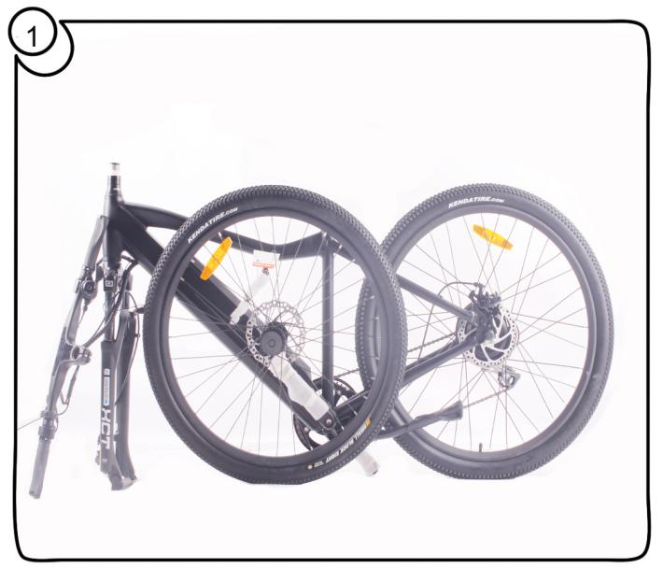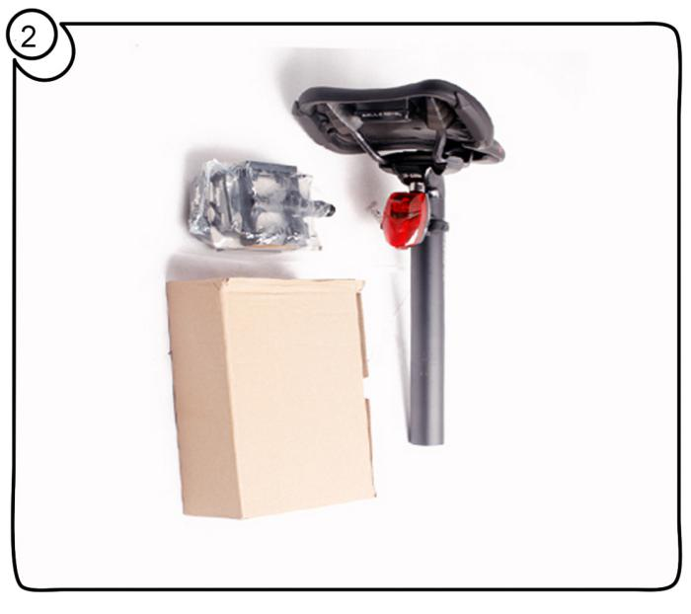

X-Bike este asemanatoare unei biciclete clasice, dar cu un motor electric ce va ajuta la pedalare. Asta inseamna ca o puteti utiliza ca pe o bicicleta normala sau ca pe una electrica.

2.2. Pasii de instalare
2.2.1. Asamblare roata din fata
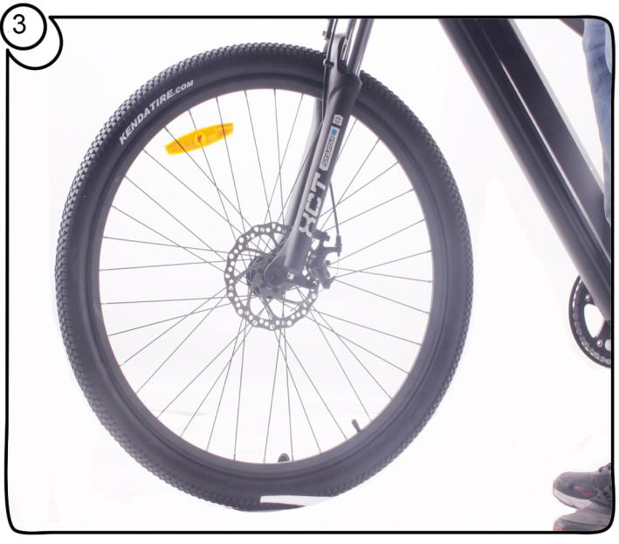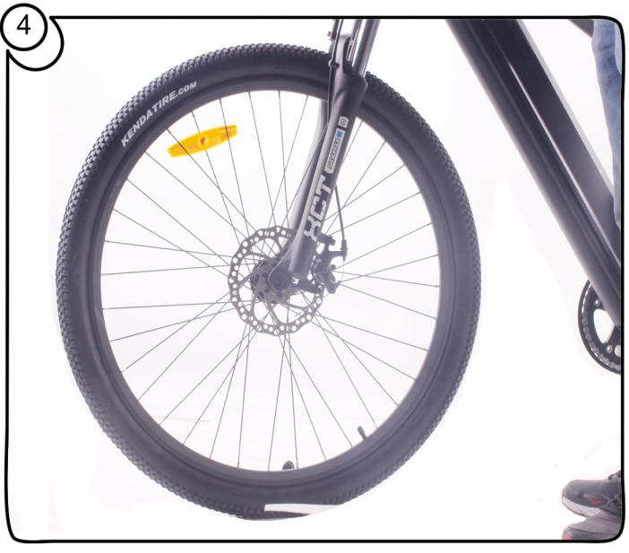
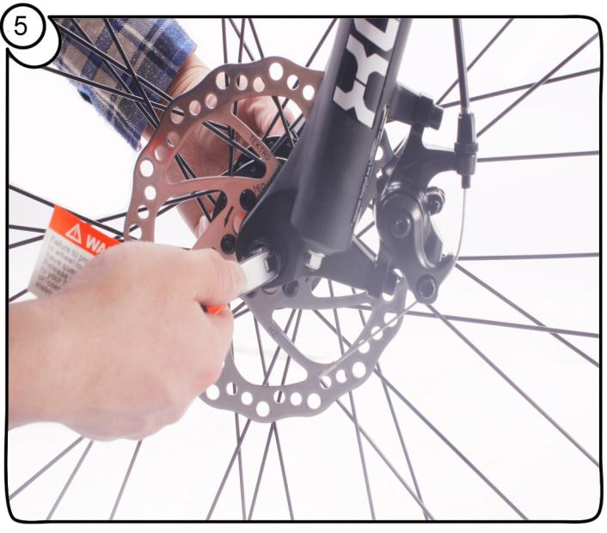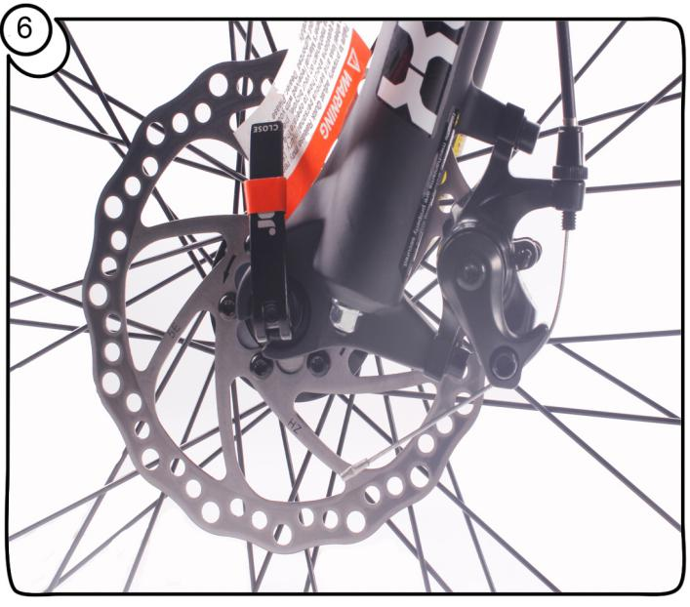

- Asezati axul rotii pe suporturile furcii. (Fig.3)
- Potriviti gaurile furcii. (Fig.4)
- Instalati dispozitivul de eliberare rapida. (Fig.5)
- Rotiti pana se strange. (Fig.6)
WARNING ◆ ESTE IMPORTANT CA DISPOZITIVUL DE ELIBERARE SA FIE STRANS. IN CAZUL IN CARE ACESTA NU ESTE CORECT ALINIAT, ROATA SE POATE DESPRINDE, CAUZAND PAGUBE PENTRU BICICLETE SAU ACCIDENTARE.

2.2.2. Asamblare ghidon

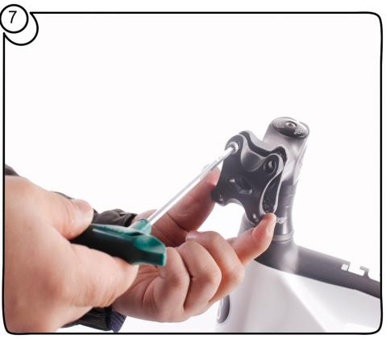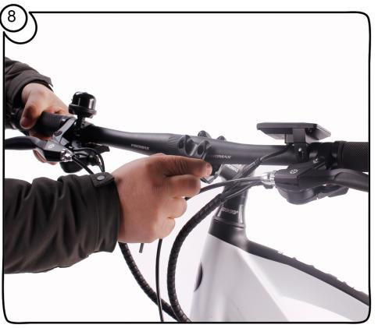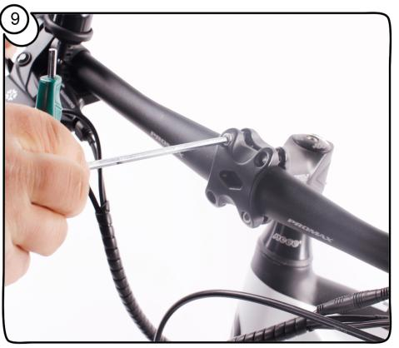

- Prindeti cele patru suruburi. (Fig.7)
- Instalati ghidonul. (Fig.8)
- Strangeti suruburile pentru fixarea ghidonului. (Fig.9)
NOTE: ◆ ESTE IMPORTANT SA STRANGETI SURUBURILE PENTRU A EVITA MISCAREA GHIDONULUI IN AXUL DE PRINDERE.
2.2.3. Asamblare sa
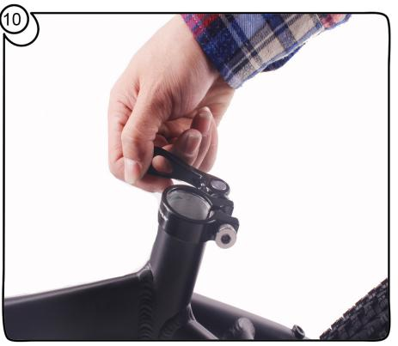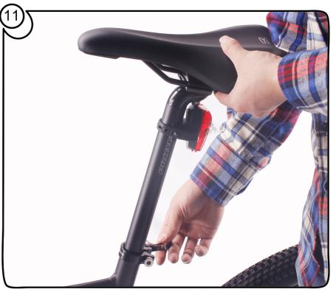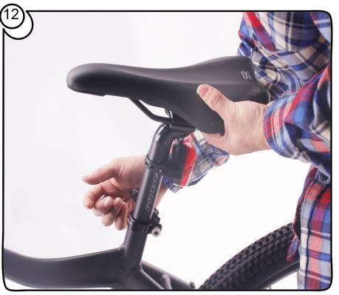

- Deschideti clema suportului si introduceti bara metalica. (Fig.10/11)
- Reglati inaltimea potrivita si rotiti clema pentru a strange si a bloca. (Fig.12)

2.2.4. Asamblare pedale
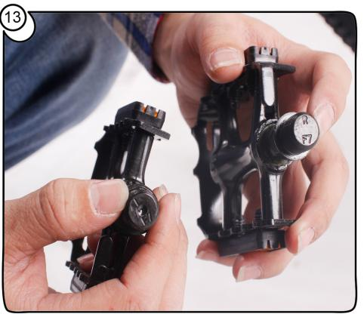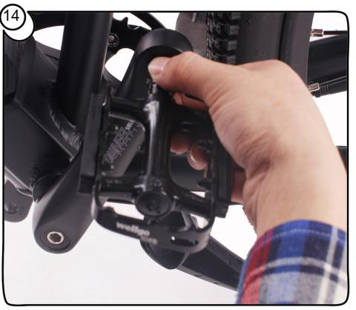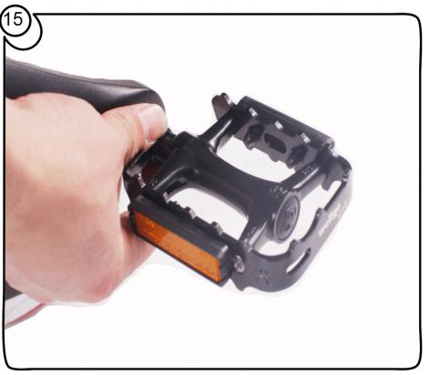

1. Insurubati fiecare pedala cu mana. (Fig.14 si 15)
2. Folositi o cheie ajustabila pentru a strange pedalele si a le fixa.

NOTE: ◆ SUNT DOUA PEDALE INCLUSE IN PACHET. PEDALELE SE PRIND FARA ALTE SURUBURI SAU PIULITE.

3. Accesorii ghidon
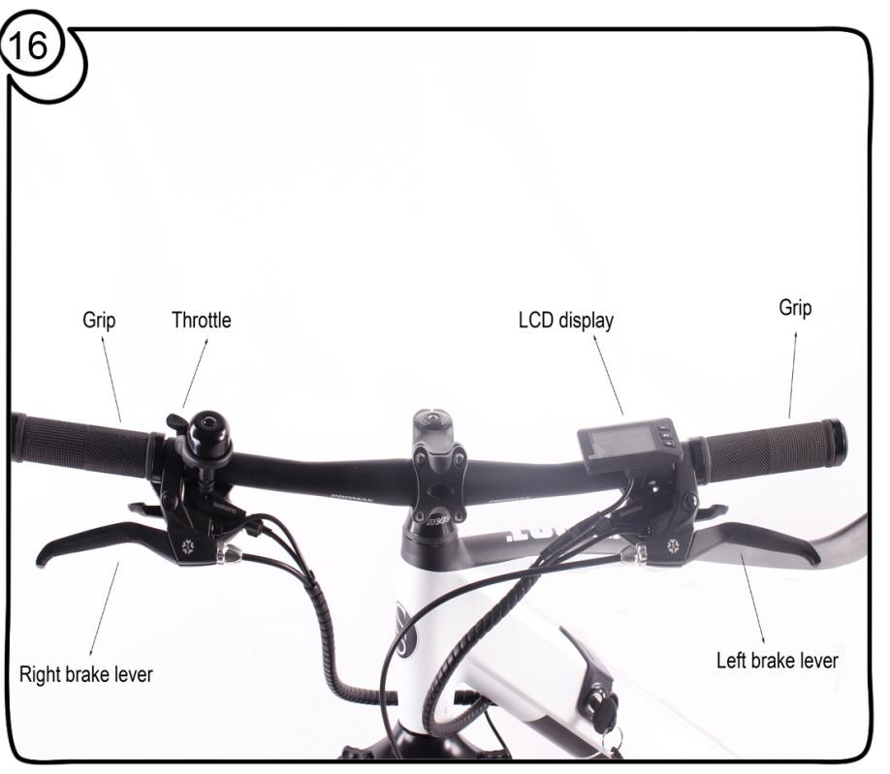

Accesoriile sunt prezentate in imaginea de mai sus. (Fig.16)
4. Instalarea si scoaterea bateriei
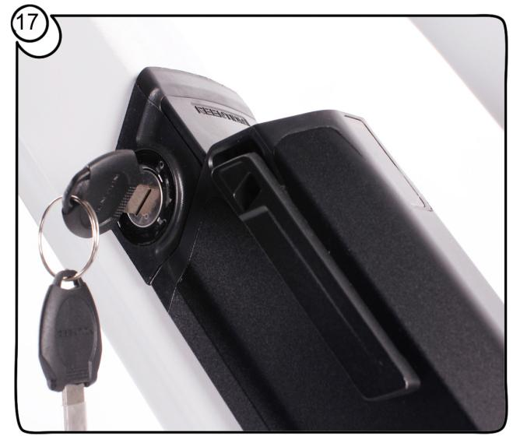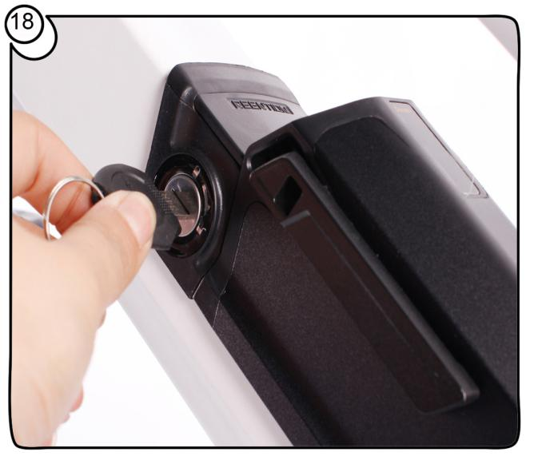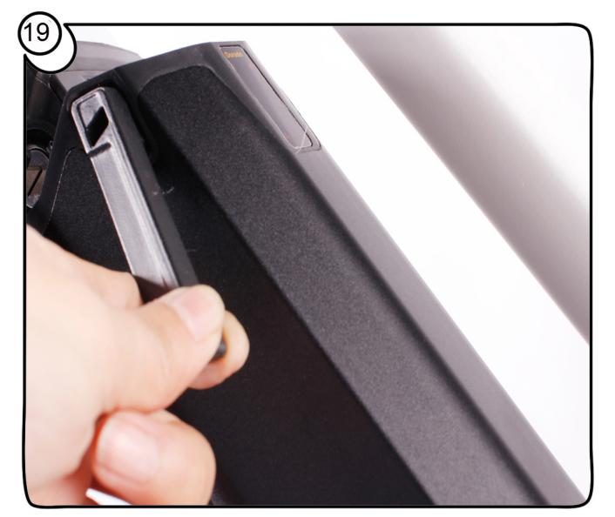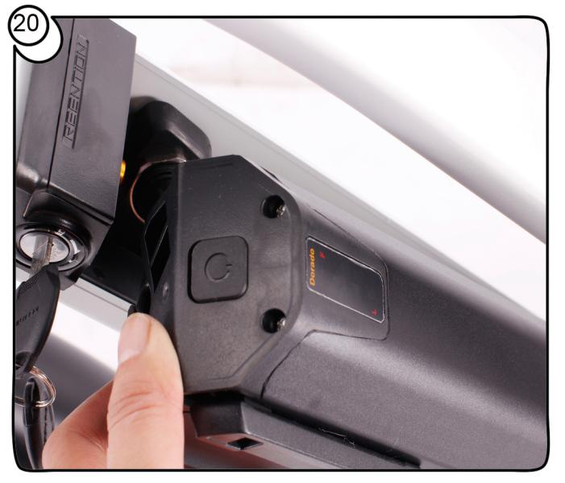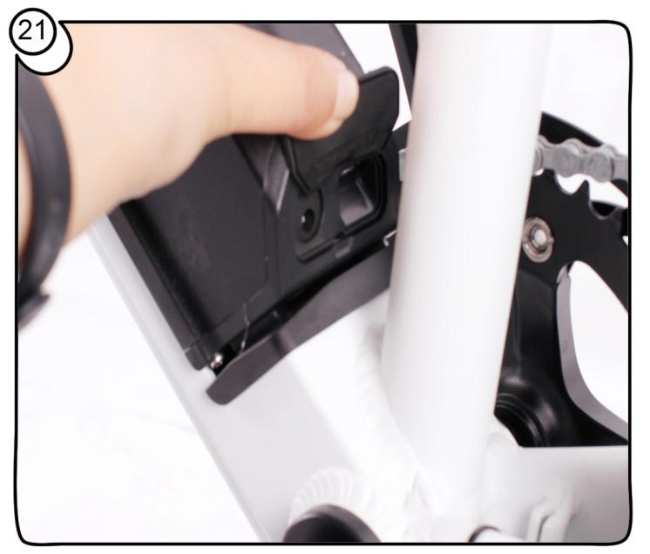

- Introduceti cheia in orificiul bateriei. (Fig.17)
- Rotiti cheia in directia acelor de ceasornic (la 90°). (Fig.18)
- Mentineti pozitia cheii si extrageti bateria. (Fig.19)
- Urmati aceasi pasi pentru instalare. (Fig.20)
- In partea inferioara bacteria prezinta un port de incarcare si un port USB. (Fig.21)
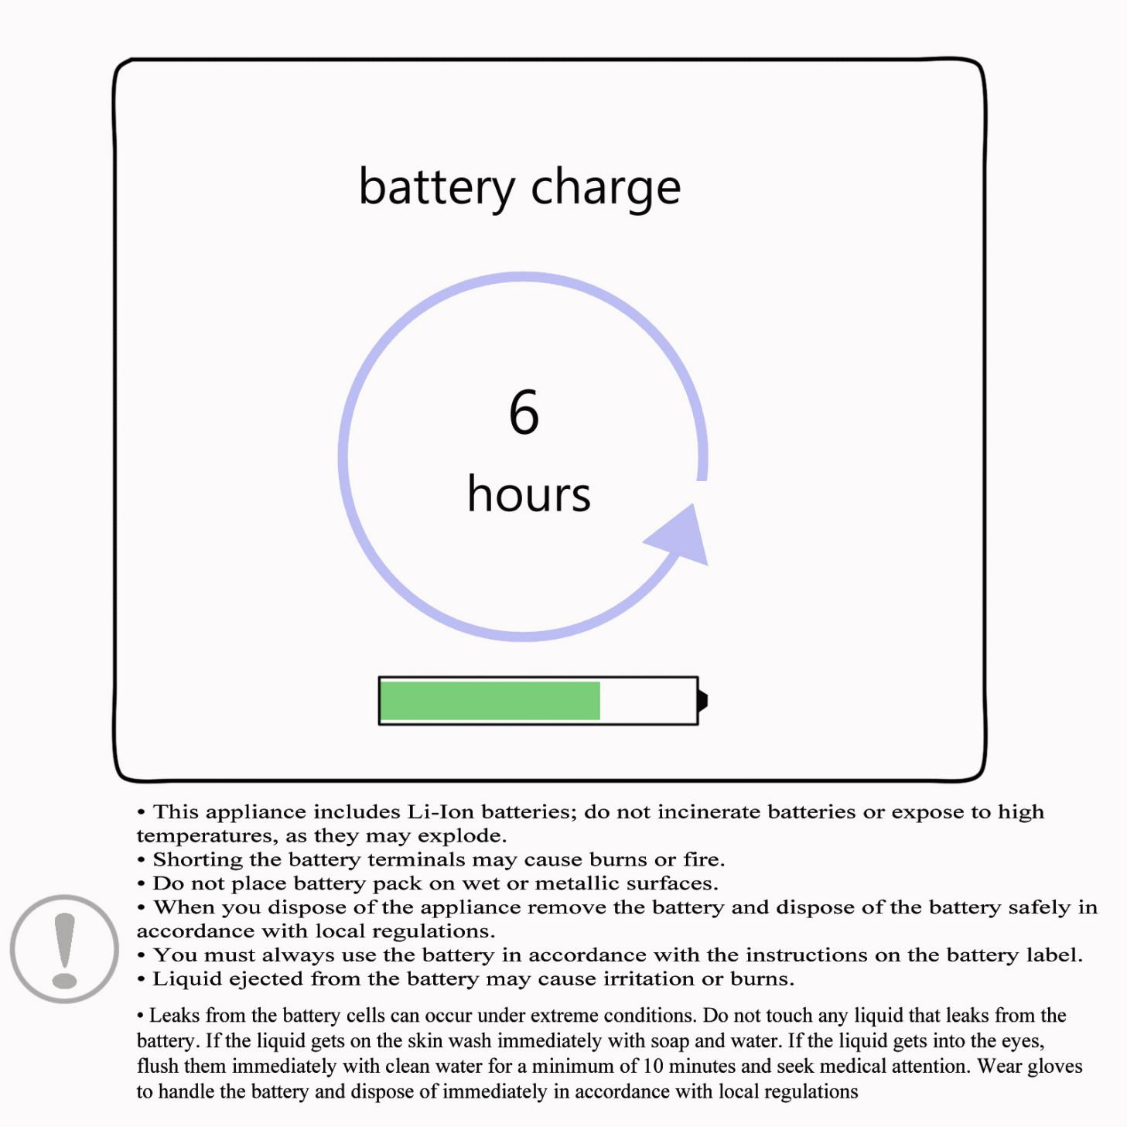

5. Display
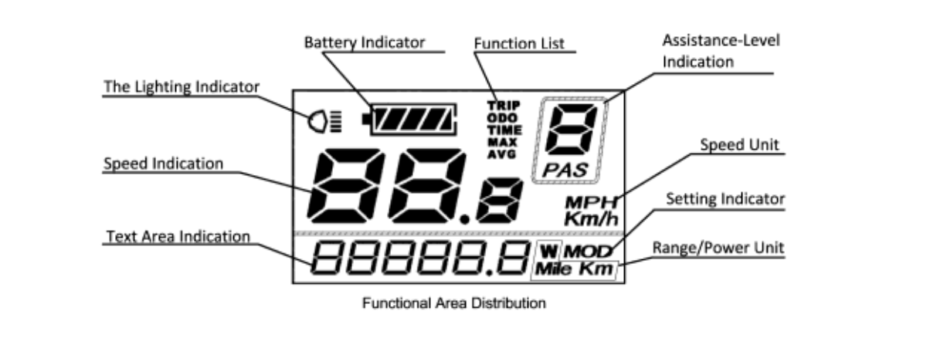
- Interfata display
Dupa pornirea sistemului X-Bike, afisajul arata viteza de rulare si distanta totala.
Pentru a schimba informatia de pe display apasati butonul MODE pentru a afisa: Viteza de deplasare (Km/h) - Distanta parcursa (Km) - Timpul de deplasare (H) - Viteza maxima (Km/h) - Puterea motorului (W) - Viteza de rulare (Km/h).

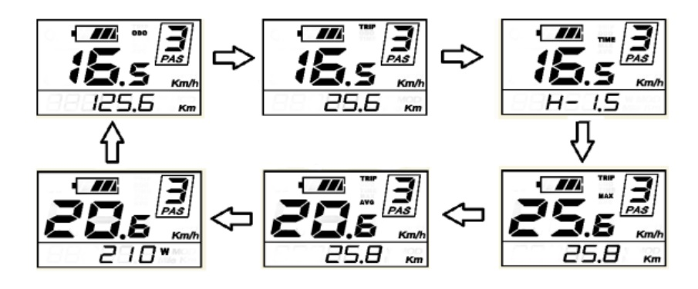
- Activarea/dezactivarea modului Push-assistance
Pentru a activa modul Push-assistance mentineti apasat butonul DOWN, X-Bike va porni la o viteza constanta de 6 Km/h, pe ecran va fi afisata litera "P". Functia Push-assistance se opreste imediat ce eliberati butonul DOWN.
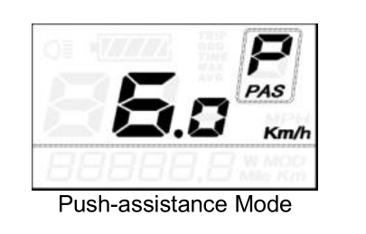
- Butoane
Pe afisaj exista trei butoane reprezentate de urmatoarele functii: MODE, UP, DOWN.


- Pornirea/oprirea sistemului de lumini
Pentru a activa stopul si farul, tineti apasat butonul UP pentru 2 secunde. In acelasi mod se face si oprirea celor doua sisteme de iluminat.
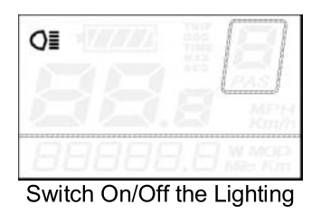
- Indicator baterie
Cele cinci bare de baterii reprezinta capacitatea bateriei. Atunci cand bateria este descarcata, ultima bara va clipi pentru a observa ca acumulatorul trebuie reincarcat imediat.


